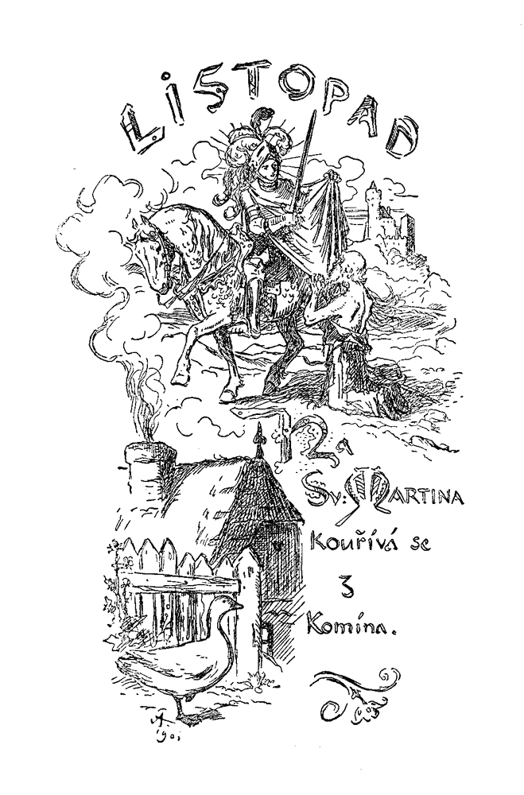Svatomartinské rohlíčky

40 dkg polohrubé mouky
2 dkg droždí
1 vejce
5 dkg másla (rozehřáté – vychladnuté )
10 dkg cukru moučky
150 ml mléka

Z mléka , droždí a trochy cukru připravíme kvásek . Pak vše smícháme a necháme vykynout v teple. Pak na vále rozválíme kolo a naděláme 12 trojúhelníků.

Náplň na 24 ks

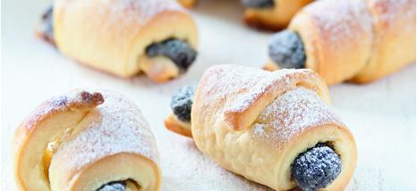20 dkg mletého máku
300 – 330 ml mléka
10 dkg piškot – mletých
5 dkg cukru
18 ml rumu ( 1 PL )
3 dkg rozinek
Vanilkový cukr

Mák povaříme chvíli v mléce, pak vmícháme ostatní věci . Rohlíčky plníme od širšího konce a stočíme. Potřeme vejcem a necháme lehce vykynout. Pečeme na 180 st. 20 minut.

